Задача 2

Документ «Установка технического кредита»
Документ («атк_УстановкаТехническогоКредита») будет использоваться для установки технического кредита по договору на определенный период времени. На рисунке приведен внешний вид формы документа (управляемая).
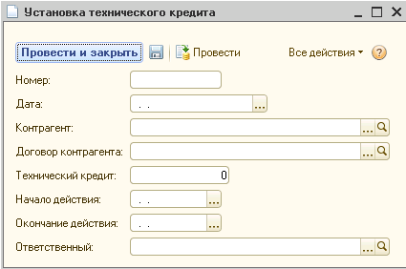
Примерный вид формы документа
В таблице ниже приведены реквизиты документа.
Реквизит | Тип | Назначение
Контрагент | Справочник «Контрагенты» | Контрагент и договор контрагента, для которого устанавливается лимит.
Договор контрагента | Справочник «Договоры контрагентов»
Технический кредит | Число | Сумма технического кредита.
Начало действия | Дата | Период действия технического кредита. В один момент времени может действовать только один технический кредит.
Окончание действия | Дата
Ответственный | Справочник «Пользователи» | Пользователь, создавший документ.

Обработка проведения
Документ должен формировать движения по РС «атк_ПараметрыДоговоров». В таблице ниже приведено описание движений (одна запись) по регистру.
Измерение\ресурс | Алгоритм заполнения
Период | Документ.Период
ДоговорКонтрагента | Документ.ДоговорКонтрагента
ПараметрДоговора | Предопределенный элемент ПВХ «Свойства объектов» - «ТехническийКредит»
Значение | Документ. СуммаТехническогоКредита
НачалоПериодаДействия | Документ. НачалоПериодаДействия
ОкончаниеПериодаДействия | Документ. ОкончаниеПериодаДействия

